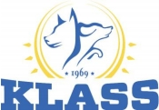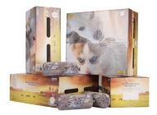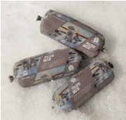

**Pépinières & Jardinerie Derly**

D6014 (RN14)

27420 Les Thilliers en Vexin

Tél : 02 32 270 270

[www.derly.fr](http://www.derly.fr)

/Users/paulderly/Desktop/image001.jpg@01CF4D9B.C3A2CDD0.jpeg

**Un mélange délicieux de panse, de muscles et d’abats de bœuf**

100% protéines animales de haute qualité. La base de viande vous permet de faire votre propre mélange selon les besoins spécifiques de votre chien.

Plus Mix s'intègre parfaitement comme nourriture de base ou comme supplément pour les chiens qui ont un grand besoin énergétique.

Pluss Mix doit être mélangé à des légumes et fruits. La composition varie de 85% Plus Mix -15% légumes & fruits à 70% Plus Mix -30% légumes & fruits selon les besoins de votre chien.  Les légumes ont pour intérêt principal de contenir des fibres insolubles, qui facilitent le transit intestinal, donnent du volume aux selles

**Informations sur le produit**

Alimentation à base de protéines animales de haute qualité. A mélanger avec des matières premières végétales, et aliments vitaminés. Peut également être mélangé avec un aliment supplémentaire.

Les abats, outre leur forte appétance pour le chien, sont riches en protéines (dont enzymes digestives), lipides, vitamines. Le foie, riche en vitamines B et H, est indispensable au régime de votre chien.

La panse apporte un très bon ratio phosphore calcium, idéal pour le chien. Son pH global est plutôt acide, ce qui est meilleur pour la digestion. Elle contient aussi des acides gras essentiels linoléiques. Enfin de par son aspect caoutchouteux la panse aide également au détartrage.

**Stockage, décongélation et durabilité**

Stocker à -18 C ou plus froid. Brillé avant l'alimentation. La durée de conservation après décongélation est de 24 heures.

**Ration quotidienne**

Le dosage est très individuel selon l’âge, l’activité, le métabolisme, etc.

**Composition**

Sous-produits animaux (100% panse, muscles et abats).

**Composants analytiques**

Protéines brutes 13%, matières grasses 11%, fromage brut 1%, eau 70%.